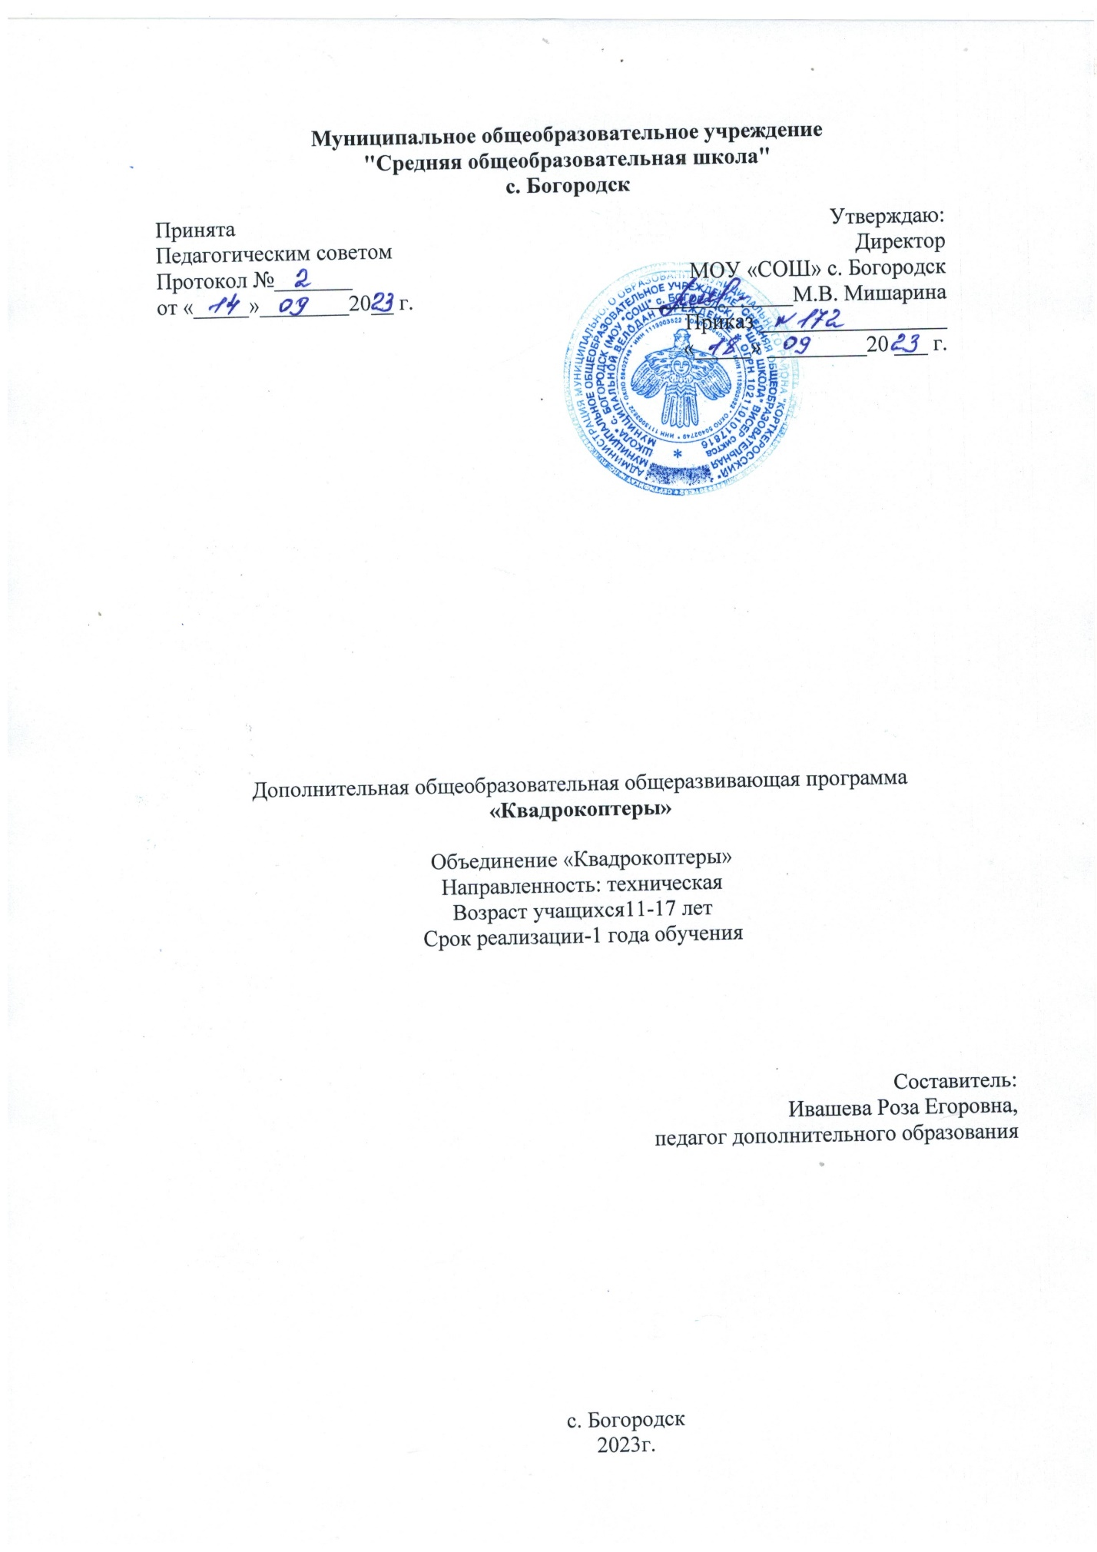

Целевой блок
Пояснительная записка

Направленность программы – образовательная программа дополнительного образования имеет техническую направленность с естественнонаучными элементами.
Актуальность: рабочая программа соответствует основным направлениям социально-экономического развития страны, современным достижениям в сфере науки, техники; соответствует запросам родителей и детей; в настоящее время процесс информатизации проявляется во всех сферах человеческой деятельности. Использование современных информационных технологий является необходимым условием успешного развития, как отдельных отраслей, так и государства в целом. Создание, внедрение, эксплуатация, а также совершенствование информационных технологий немыслимо без участия квалифицированных и увлечённых специалистов, в связи с этим внедрение курса «Квадрокоптеры» в дополнительное образование актуально.
Программа курса «Квадрокоптеры» направлена на подготовку творческой, технически грамотной, гармонично развитой личности, обладающей логическим мышлением, способной анализировать и решать задачи в команде в области информационных и аэротехнологий, решать ситуационные кейсовые задания, основанные на групповых проектах.
Занятия по данному курсу рассчитаны на общенаучную подготовку обучающихся, развитие их мышления, логики, математических способностей, исследовательских навыков.
Курс «Квадрокоптеры» представляет собой самостоятельный модуль и содержит необходимые темы из курса информатики и физики.
Занятия дополнительного образования будут проводиться на базе МОУ «СОШ» с. Богородск (Центра образования «Точка роста», созданного в целях развития и реализации основных и дополнительных общеобразовательных программ цифрового, естественнонаучного и гуманитарного профилей, формирования социальной культуры, проектной деятельности, направленной не только на расширение познавательных интересов школьников, но и на стимулирование активности, инициативы и исследовательской деятельности обучающихся).
Адресат программы. Программа ориентирована на детей в возрасте 11-17 лет.
Объем программы – 34 часа за весь период обучения.
Сроки реализации программы –34 недели, 9 месяцев, 1 год.
Формы организации образовательного процесса лекционные и практические занятия.
Содержание занятий сводится к освоению учащимися теоретических знаний, работе с практикумами по решению технических задач, решению изобретательских задач, рассмотрению и проработке актуальных технических проблем. В ходе реализации образовательной программы применяются приемы коллективной деятельности для освоения элементов кооперации, внесения в собственную деятельность самооценки, взаимооценки, умения работать с технической литературой и выделять главное. В процессе выполнения проекта, обучающиеся изучают основы радиоэлектроники и электромагнетизма, получают базовые представления о строении и основных принципах функционирования беспилотных летательных аппаратов, проектируют и конструируют мультикоптер, после чего проводят испытание аппарата и получают возможность усовершенствовать конструкцию. По завершении освоения учениками образовательной программы предусматривается проведение соревнований по управлению беспилотными летательными аппаратами для учеников.
Режим занятий – Занятия проводятся 1 раз в неделю: 1 академических часа (45 минут). Продолжительность одного часа занятий для учащихся составляет 45 мин.
Цель программы: освоение Hard- и Soft-компетенций обучающимися в области программирования и аэротехнологий через использование кейс-технологий.

Задачи  Обучающие:  −изучить базовые понятия: алгоритм, блок-схема, переменная, цикл, условия, вычислимая функция;  −сформировать навыки выполнения технологической цепочки разработки программ средствами языка программирования Python;  −изучить основные конструкции языка программирования Python, позволяющие работать с простыми и составными типами данных (строками, списками, кортежами, словарями, множествами);  − научить применять навыки программирования на конкретной учебной ситуации (программирование беспилотных летательных аппаратов на учебную задачу);  −развить навык пилотирования беспилотных летательных аппаратов (БПЛА) на практике;  − привить навыки проектной деятельности.  Развивающие:  −способствовать расширению словарного запаса;  − способствовать развитию памяти, внимания, технического мышления, изобретательности;  −способствовать развитию алгоритмического мышления;  −способствовать формированию интереса к техническим знаниям;  −способствовать формированию умения практического применения полученных знаний;  −сформировать умение формулировать, аргументировать и отстаивать своё мнение;  − сформировать умение выступать публично с докладами, презентациями и т. п.  Воспитательные:  −воспитывать аккуратность и дисциплинированность при выполнении работы;  − способствовать формированию положительной мотивации к трудовой деятельности;  −способствовать формированию опыта совместного и индивидуального творчества при выполнении командных заданий;  − воспитывать трудолюбие, уважение к труду;  −формировать чувство коллективизма и взаимопомощи;  −воспитывать чувство патриотизма, гражданственности, гордости за достижения отечественной науки и техники. | Планируемые результаты  Личностные результаты:  − критическое отношение к информации и избирательность её восприятия;  − осмысление мотивов своих действий при выполнении заданий;  −развитие любознательности, сообразительности при выполнении разнообразных заданий проблемного и эвристического характера;  −развитие внимательности, настойчивости, целеустремлённости, умения преодолевать трудности;  −развитие самостоятельности суждений, независимости и нестандартности мышления;  − освоение социальных норм, правил поведения, ролей и форм социальной жизни в группах и сообществах;  −формирование коммуникативной компетентности в общении и сотрудничестве с другими обучающимися.  Метапредметные результаты:  Регулятивные универсальные учебные действия:  − умение принимать и сохранять учебную задачу;  − умение планировать последовательность шагов алгоритма для достижения цели;  − умение ставить цель (создание творческой работы), планировать достижение этой цели;  − умение осуществлять итоговый и пошаговый контроль по результату;  − способность адекватно воспринимать оценку наставника и другихобучающихся;  − умение различать способ и результат действия;  − умение вносить коррективы в действия в случае расхождения результата решения задачи на основе её оценки и учёта характера сделанных ошибок;  − умение в сотрудничестве ставить новые учебные задачи;  − способность проявлять познавательную инициативу в учебном сотрудничестве;  − умение осваивать способы решения проблем творческого характера в жизненных ситуациях;  − умение оценивать получающийся творческий продукт и соотносить его с изначальным замыслом, выполнять по необходимости коррекции либо продукта, либо замысла.  Познавательные универсальные учебные действия:  − умение осуществлять поиск информации в индивидуальных информационных архивах обучающегося, информационной среде образовательного учреждения, федеральных хранилищах информационных образовательных ресурсов;  − умение использовать средства информационных и коммуникационных технологий для решения коммуникативных, познавательных и творческих задач;  − умение ориентироваться в разнообразии способов решения задач;  − умение осуществлять анализ объектов с выделением существенных и несущественных признаков;  − умение проводить сравнение, классификацию по заданным критериям;  − умение строить логические рассуждения в форме связи простых суждений об объекте;  − умение устанавливать аналогии, причинно-следственные связи;  − умение моделировать, преобразовывать объект из чувственной формы в модель, где выделены существенные характеристики объекта (пространственно-графическая или знаково-символическая);  − умение синтезировать, составлять целое из частей, в том числе самостоятельно достраивать с восполнением недостающих компонентов.  Коммуникативные универсальные учебные действия:  − умение аргументировать свою точку зрения на выбор оснований и критериев при выделении признаков, сравнении и классификации объектов;  − умение выслушивать собеседника и вести диалог;  − способность признавать возможность существования различных точек зрения и права каждого иметь свою;  − умение планировать учебное сотрудничество с наставником и другими обучающимися: определять цели, функции участников, способы взаимодействия;  − умение осуществлять постановку вопросов: инициативное сотрудничество в поиске и сборе информации;  − умение разрешать конфликты: выявление, идентификация проблемы, поиск и оценка альтернативных способов разрешения конфликта, принятие решения и его реализация;  − умение с достаточной полнотой и точностью выражать свои мысли в соответствии с задачами и условиями коммуникации;  − владение монологической и диалогической формами речи.
Предметные результаты
В результате освоения программы обучающиеся должны
знать:
− основные алгоритмические конструкции;
− принципы построения блок-схем;
− принципы структурного программирования на языке Python;
− что такое БПЛА и их предназначение.

уметь:
− составлять алгоритмы для решения прикладных задач;
− реализовывать алгоритмы на компьютере в виде программ, написанных на языке Python;
− отлаживать и тестировать программы, написанные на языке Python;
− настраивать БПЛА;
− представлять свой проект.

владеть:
− основной терминологией в области алгоритмизации и программирования;
− основными навыками программирования на языке Python;
− знаниями по устройству и применению беспилотников.

Содержательный блок
Учебно-тематический план
Название раздела, темы | Количество часов
 | Всего | Теория | Практика
Введение в образовательную программу, техника безопасности | 1 | 1
Основы языка Python. Примеры на языке Python с разбором конструкций: циклы, условия, ветвления, массивы, типы данных | 4 | 2 | 2
Планирование дизайна и механики игры. Создание главного меню игры, подсчёта очков | 2 | 1 | 1
Визуализация программы в виде блок-схемы | 1 |  | 1
Тестирование написанной программы и доработка. | 2 | 1 | 1
Техника безопасности при полётах. Проведение полётов в ручном режиме | 1 |  | 1
Программирование взлёта и посадки беспилотного летательного аппарата | 3 | 1 | 2
Выполнение команд «разворот», «изменение высоты», «изменение позиции» | 5 | 1 | 4
Выполнение группового полёта вручную | 2 |  | 2
Выполнение позиционирования по меткам | 5 | 1 | 4
Программирование группового полёта | 5 | 3 | 2
Программирование роевого взаимодействия | 3 | 1 | 2
Итого: | 34 | 12 | 22

Этапы аттестации учащихся
и текущего контроля успеваемости
Формы подведения итогов реализации дополнительной программы
Подведение итогов реализуется в рамках следующих мероприятий: тестирование по программированию на языке Python, групповые соревнования.
Формы демонстрации результатов обучения
Представление результатов образовательной деятельности пройдет в форме публичной презентации решений кейсов командами и последующих ответов, выступающих на вопросы наставника и других команд.
Формы диагностики результатов обучения
Беседа, тестирование, опрос.

Виды аттестации, сроки проведения | Цель | Содержание | Форма | Контрольно- измерительные материалы Критерии
Тестирование.  9-10 занятие | Оценка качества владения основами языка программирования  Python | 17 вопросов по теме «Основы языка программирования Python» | Тест | Приложение 3

Организационный блок
Условия реализации программы
Методы и технологии обучения и воспитания
- Рабочее место обучающегося: ноутбук (Процессор(Intel(R) Core™ i5-10300 CPU @ 2,50GHz; Оперативная память 16, 0 ГБ)
- рабочее место преподавателя: ноутбук (Процессор(Intel(R) Core™ i5-10300 CPU @ 2,50GHz; Оперативная память 16, 0 ГБ)
- компьютеры должны быть подключены к единой сети Wi-Fi с доступом в интернет;
- презентационное оборудование (проектор с экраном) с возможностью подключения к компьютеру — 1 комплект;
- квадрокоптер tello — 3 шт.;
- поле меток;
- Wi-Fi роутер.

Программное обеспечение:
- компилятор Python
- веб-браузер;
- пакет офисного ПО
- текстовый редактор.

Список литературы и методического материала
Нормативно-правовые документы

- Федеральный Закон от 29.12.2012 г. №273-ФЗ «Об образовании в Российской Федерации».
- Стратегия развития воспитания в РФ на период до 2025 года (распоряжение Правительства РФ от 29 мая 2015 г. № 996-р).
- Приказ Минпросвещения России от 27.07.2022 № 629 «Об утверждении Порядка организации и осуществления образовательной деятельности по дополнительным общеобразовательным программам».
- Постановление Главного государственного санитарного врача РФ от 28.09.2020 г. № 28 «Об утверждении Санитарных правил СП 2.4.3648-20 «Санитарно-эпидемиологические требования к организациям воспитания и обучения, отдыха и оздоровления детей и молодежи» (п.3.6).
- Приказ Министерства просвещения Российской Федерации от 03.09.2019 г. № 467 «Об утверждении Целевой модели развития региональных систем дополнительного образования детей».
- Приказ Министерства труда и социальной защиты Российской Федерации от 22.09.2021 г. № 652 «Об утверждении профессионального стандарта «Педагог дополнительного образования детей и взрослых».
- Приказ Министерства образования и науки Российской Федерации от 23.08.2017 г. № 816 «Об утверждении Порядка применения организациями, осуществляющими образовательную деятельность, электронного обучения, дистанционных образовательных технологий при реализации образовательных программ».
- Федеральный закон от 31 июля 2020 г. № 304-ФЗ «О внесении изменений в Федеральный закон «Об образовании в Российской Федерации» по вопросам воспитания обучающихся».
- Приказ министерства образования и науки Российской Федерации и министерства просвещения Российской Федерации от 5.08.2020 г. № 882/391 «Об организации и осуществлении образовательной деятельности по сетевой форме реализации образовательных программ».
- Паспорт федерального проекта «Успех каждого ребенка» (утвержден на заседании проектного комитета по национальному проекту «Образование» 07 декабря 2018 г., протокол № 3);
- Паспорт регионального проекта «Успех каждого ребенка»;
- Концепция развития дополнительного образования детей до 2030 г. (утв. распоряжением Правительства Российской Федерации от 31.03.2022 г.);
- План мероприятий по реализации Концепции развития дополнительного образования детей до 2030 года в Республике Коми (утвержден распоряжением Правительства Республики Коми от 06.09.2022г. № 385-р).
- План мероприятий по реализации Концепции развития дополнительного образования детей до 2030 года в Корткеросском районе (утвержден распоряжением Главы муниципального района «Корткеросский» - руководителем администрации от 15.12.2022г. № 275-р).
- Примерная программа воспитания. Утверждена на заседании Федерального учебно методического объединения по общему образованию 2.06.2020 г. (http://form.instrao.ru)
- Устав Образовательной организации;
- Лицензия на осуществление деятельности (МОУ «СОШ» с.Богородск);

Литература для педагога:
1. Гин, А.А. Приёмы педагогической техники: свобода выбора, открытость, деятельность, обратная связь, идеальность: Пособие для учителей / А.А. Гин. — Гомель: ИПП «Сож», 1999. — 88 с.
2. Бреннан, К.Креативное программирование / К. Бреннан, К. Болкх, М. Чунг. — Гарвардская Высшая школа образования, 2017.
3. Лутц, М. Программирование на Python. Т. 1 / М. Лутц. — М.: Символ, 2016. — 992 c.
4. Лутц, М. Программирование на Python. Т. 2 / М. Лутц. — М.: Символ, 2016. — 992 c.
5. Понфиленок, О.В.Клевер. Конструирование и программирование квадрокоптеров / О.В. Понфиленок, А.И. Шлыков, А.А. Коригодский. — Москва, 2016.
6. Бриггс, Джейсон.Python для детей. Самоучитель по программированию / Джейсон Бриггс. — МИФ. Детство, 2018. — 320 с.
7. https://github.com/dji-sdk/Tello-Python.
8. https://dl-cdn.ryzerobotics.com/downloads/tello/0222/Tello+Scratch+Readme.pdf.
Приложение 1
Календарно-тематический план
№ пп | Дата проведе ния (число, месяц, год) | Раздел программы Тема занятия | Всего кол-во часов | Кол-во часов Теория | Кол-во часов Практика
1 |  | Введение в образовательную программу, техника безопасности | 1 | 1
2 |  | Основы языка Python. Примеры на языке Python с разбором конструкций: циклы, условия, ветвления, массивы, типы данных | 4 | 2 | 2
3 |  | Планирование дизайна и механики игры. Создание главного меню игры, подсчёта очков | 2 | 1 | 1
4 |  | Визуализация программы в виде блок-схемы | 1 | 1
5 |  | Тестирование написанной программы и доработка. | 2 | 1 | 1
6 |  | Техника безопасности при полётах. Проведение полётов в ручном режиме | 1 |  | 1
7 |  | Программирование взлёта и посадки беспилотного летательного аппарата | 3 | 1 | 2
8 |  | Выполнение команд «разворот», «изменение высоты», «изменение позиции» | 5 | 1 | 4
9 |  | Выполнение группового полёта вручную | 2 |  | 2
10 |  | Выполнение позиционирования по меткам | 5 | 1 | 4
11 |  | Программирование группового полёта | 5 | 3 | 2
12 |  | Программирование роевого взаимодействия | 3 | 1 | 2

Приложение 3
Оценочные материалы
Содержание контроля
Входной контроль

Форма: Тестирование

Вопрос 1
Как получить данные от пользователя?

Варианты ответов
- Использовать метод read()
- Использовать метод get()
- Использовать метод cin()
- Использовать метод readLine()
- Использовать метод input()

Вопрос 2
Какая функция выводит что-либо в консоль (на экран монитора)?

Варианты ответов
- out();
- log();
- print();
- write();

Вопрос 3
Какие существуют типы переменных у чисел(выбрать несколько вариантов):

Варианты ответов
- float
- list
- num
- int
- integer

Вопрос 4
Переменная int:

Варианты ответов
- вещественная переменная
- символьная строка
- логическая переменная
- целая переменная

Вопрос 5
Переменная float:

Варианты ответов
- целая переменная
- вещественная переменная
- логическая переменная

Вопрос 6
Имена переменных не могут включать:

Варианты ответов
- Русские буквы
- Латинские буквы
- Пробелы
- Скобки, знаки + = ! ? b др.

Вопрос 7
Какие имена являются правильными в PYTHON (выбрать несколько):

Варианты ответов
- N
- sum
- 41And
- A+B

Вопрос 8
Что будет в результате выполнения программы:
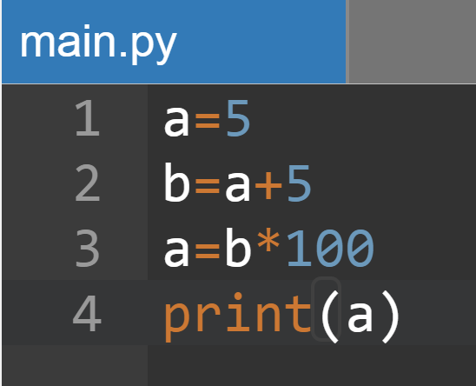

Варианты ответов
- 25
- 250
- 2500
- 1000

Вопрос 9
Что будет в результате выполнения следующего действия print (23 % 2)

Варианты ответов
- 1
- 10
- 0

Вопрос 10
Результатом вычисления print (25 // 3) будет число:

Варианты ответов
- 8
- 10
- 8.3

Вопрос 11
Что будет в результате выполнения программы: Входные данные: a=10? b=20.
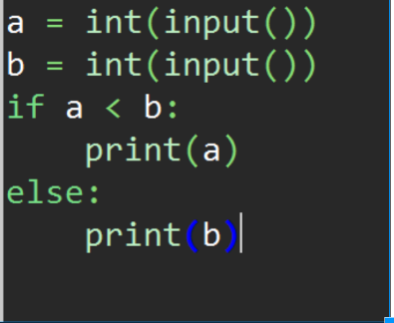

Варианты ответов
- 10
- 20
- 30
- -10

Вопрос 12
Что выведется на экран монитора в результате выполнения программы: Входные данные: a=10, b=20, с=30.
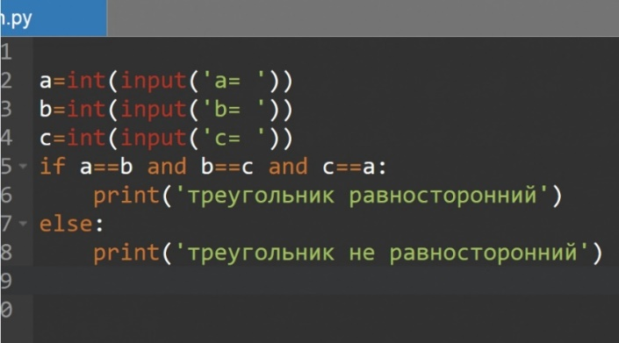
Варианты ответов
- равносторонний
- равнобедренный
- не равносторонний

Вопрос 13
Что будет выведено на экран монитора в результате выполнения программы:
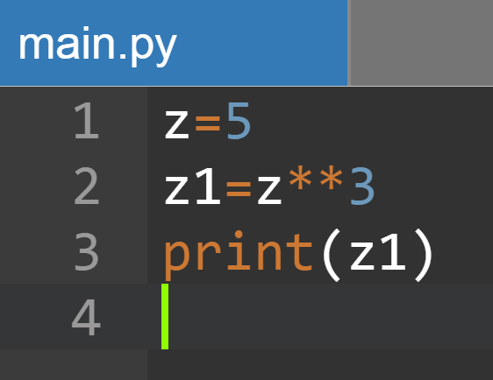

Варианты ответов
- 5
- 25
- 125

Вопрос 14
Тело цикла - это...

Варианты ответов
- группа команд, не входящих в циклическую структуру
- произвольный текст
- произвольная группа команд
- группа команд, повторяющихся некоторое число раз

Вопрос 15
Если говорят, что программа "зациклилась", то это значит...

Варианты ответов
- тело цикла не выполняется
- тело цикла выполняется бесконечно долго
- тело цикла выполняется только один раз

Вопрос 16
Укажите, сколько раз выполнится тело цикла с данным заголовком:
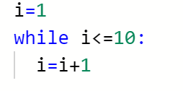

Варианты ответов
- 10
- 2
- 3
- 4

Вопрос 17
Укажите, значение переменной К после выполнения данного фрагмента программы:

Варианты ответов
- 2
- 0
- 1
Критерии оценивания:
Количество баллов | Уровень
15 -17 верных ответов (80-100 %) | Высокий
11 – 14 верных ответов (50-70%) | Средний
Менее 11 верных ответов (меньше 50%) | Низкий

Программа воспитания
к дополнительной общеобразовательной общеразвивающей программе
естественнонаучной направленности
«Квадрокоптеры»
1.Пояснительная записка
Настоящая программа разработана для обучающихся от до лет, занимающихся по дополнительной общеобразовательной программе естественнонаучной направленности «Квадрокоптеры», с целью организации с ними воспитательной работы. Воспитательная работа направлена на создание благоприятных психолого- педагогических условий для развития личности обучающегося, максимальное раскрытие личностного потенциала ребенка, формирование мотивации к самореализации и личностным достижениям, подготовку к творческому труду в различных сферах научной и практической деятельности, успешной социализации ребенка в современном обществе.
Воспитательная работа в учебном объединении «Квадрокоптеры» осуществляется по следующим направлениям организации воспитания и социализации обучающихся:
1) Гражданско-патриотическое
2) Нравственное и духовное воспитание
3) Воспитание семейных ценностей
4) Воспитание положительного отношения к труду и творчеству
5) Интеллектуальное воспитание
6) Здоровьесберегающее воспитание
7) Социокультурное и медиакультурное воспитание
8) Правовое воспитание и культура безопасности
9) Формирование коммуникативной культуры
Цель программы: создание благоприятной среды для повышения личностного роста учащихся, их развития и самореализации.
Задачи:
- формировать гражданскую и социальную позицию личности, патриотизм и национальное самосознание учащихся;
- развивать творческий потенциал и лидерские качества учащихся;
- создавать необходимые условия для сохранения, укрепления и развития духовного, эмоционального, интеллектуального, личностного и физического здоровья учащихся.
2. Планированные результаты:
В результате реализации программы воспитания у учащихся будут сформированы такие качества как:
- вовлечение большого числа учащихся в досуговую деятельность и повышение уровня сплоченности коллектива;
- улучшение психического и физического здоровья учащихся;
- сокращение детского и подросткового травматизма;
- развитие разносторонних интересов и увлечений детей.

3.Организация воспитательного процесса.

№ | Содержание деятельности | Виды и формы деятельности | Мероприятия
1 | Развитие творческих способностей обучающихся, повышение их кругозора | Участие в творческой деятельности, выставках, конкурсах | Конкурсы рисунков естественнонаучного направления. Выставка творческих работ в школе. Выставка на тему: «Осенняя пора»
2 | Формирование представлений о здоровом образе жизни и личной ответственности за собственное здоровье, профилактика вредных привычек, пропаганда занятий физкультурой и спортом. | Соблюдение техники безопасности и требований к организации труда во время учебных занятий | Мероприятия ко Дню здоровья. Неделя здоровья. Кросс наций. Кросс победы.
3 | Воспитание бережного отношения к природе, экологическом поведении, стремления к охране и восстановлению окружающей природной среды. | Соблюдение техники безопасности и требований к организации труда во время учебных занятий | Участие в экологической акции «Час Земли»  Мероприятия ко дню защиты Земли. Мероприятия ко Дню птиц. Мероприятие «День защиты животных», Акция Акция «Цветы для школы»
4 | Духовно-нравственное развитие и воспитание детей, формирование ответственной гражданской позиции, интереса к общественной жизни, патриотизма | Участие во всероссийских акциях «Бессмертный полк», «Георгиевская ленточка» | Мероприятия ко Дню Победы  Мероприятия ко дню полного снятия блокады Ленинграда
5 | Формирование отношения к семье как основе российского общества и нравственным ценностям семейной жизни. | Организация совместных мероприятий с обучающимися и родителями. Применение различных форм работы с родителями: беседы, родительские собрания, дни открытых дверей и т.д. | Мероприятия ко Дню матери, Международному женскому дню, Дню защитника отечества, Дню пожилых людей, Дню открытых дверей.

